Temat tygodnia: DZIECI ŚWIATA.
Poniedziałek: Dzień Dziecka.

1. Potrafisz liczyć do 7?
https://www.youtube.com/watch?v=O-4Pq1CYrtI

2. Zabawa w ciepło – zimno – „Gdzie jest przedmiot”- dziecko zamyka oczy,
w tym czasie rodzic chowa jakiś przedmiot. Zadaniem dziecka jest odnalezienie przedmiotu, przy pomocy wskazówek zimno, ciepło, cieplej, gorąco.

3. Dzień dziecka w innych krajach:
https://www.youtube.com/watch?v=LKtf-N1f3q8

4. Praca plastyczna „Korona”- wytnij z kartki kartonu koronę, pokoloruj ją, jeżeli masz możliwość przyklej do niej koraliki, ozdoby. Dzisiaj możesz ją nosić cały dzień z okazji Twojego święta.

4. Zabawa „Kim chciałbym zostać?” – zabawę rozpoczyna rodzic – opowiada
o swoich marzeniach z dzieciństwa dotyczących wykonywanego zawodu, o tym, czy się spełniły, jeśli nie, to dlaczego. Następnie dziecko opowiada, o jakim zawodzie marzy.

5. Dzisiaj Wasze święto kochane Żabki, spędźcie ten cudowny dzień z rodzicami.

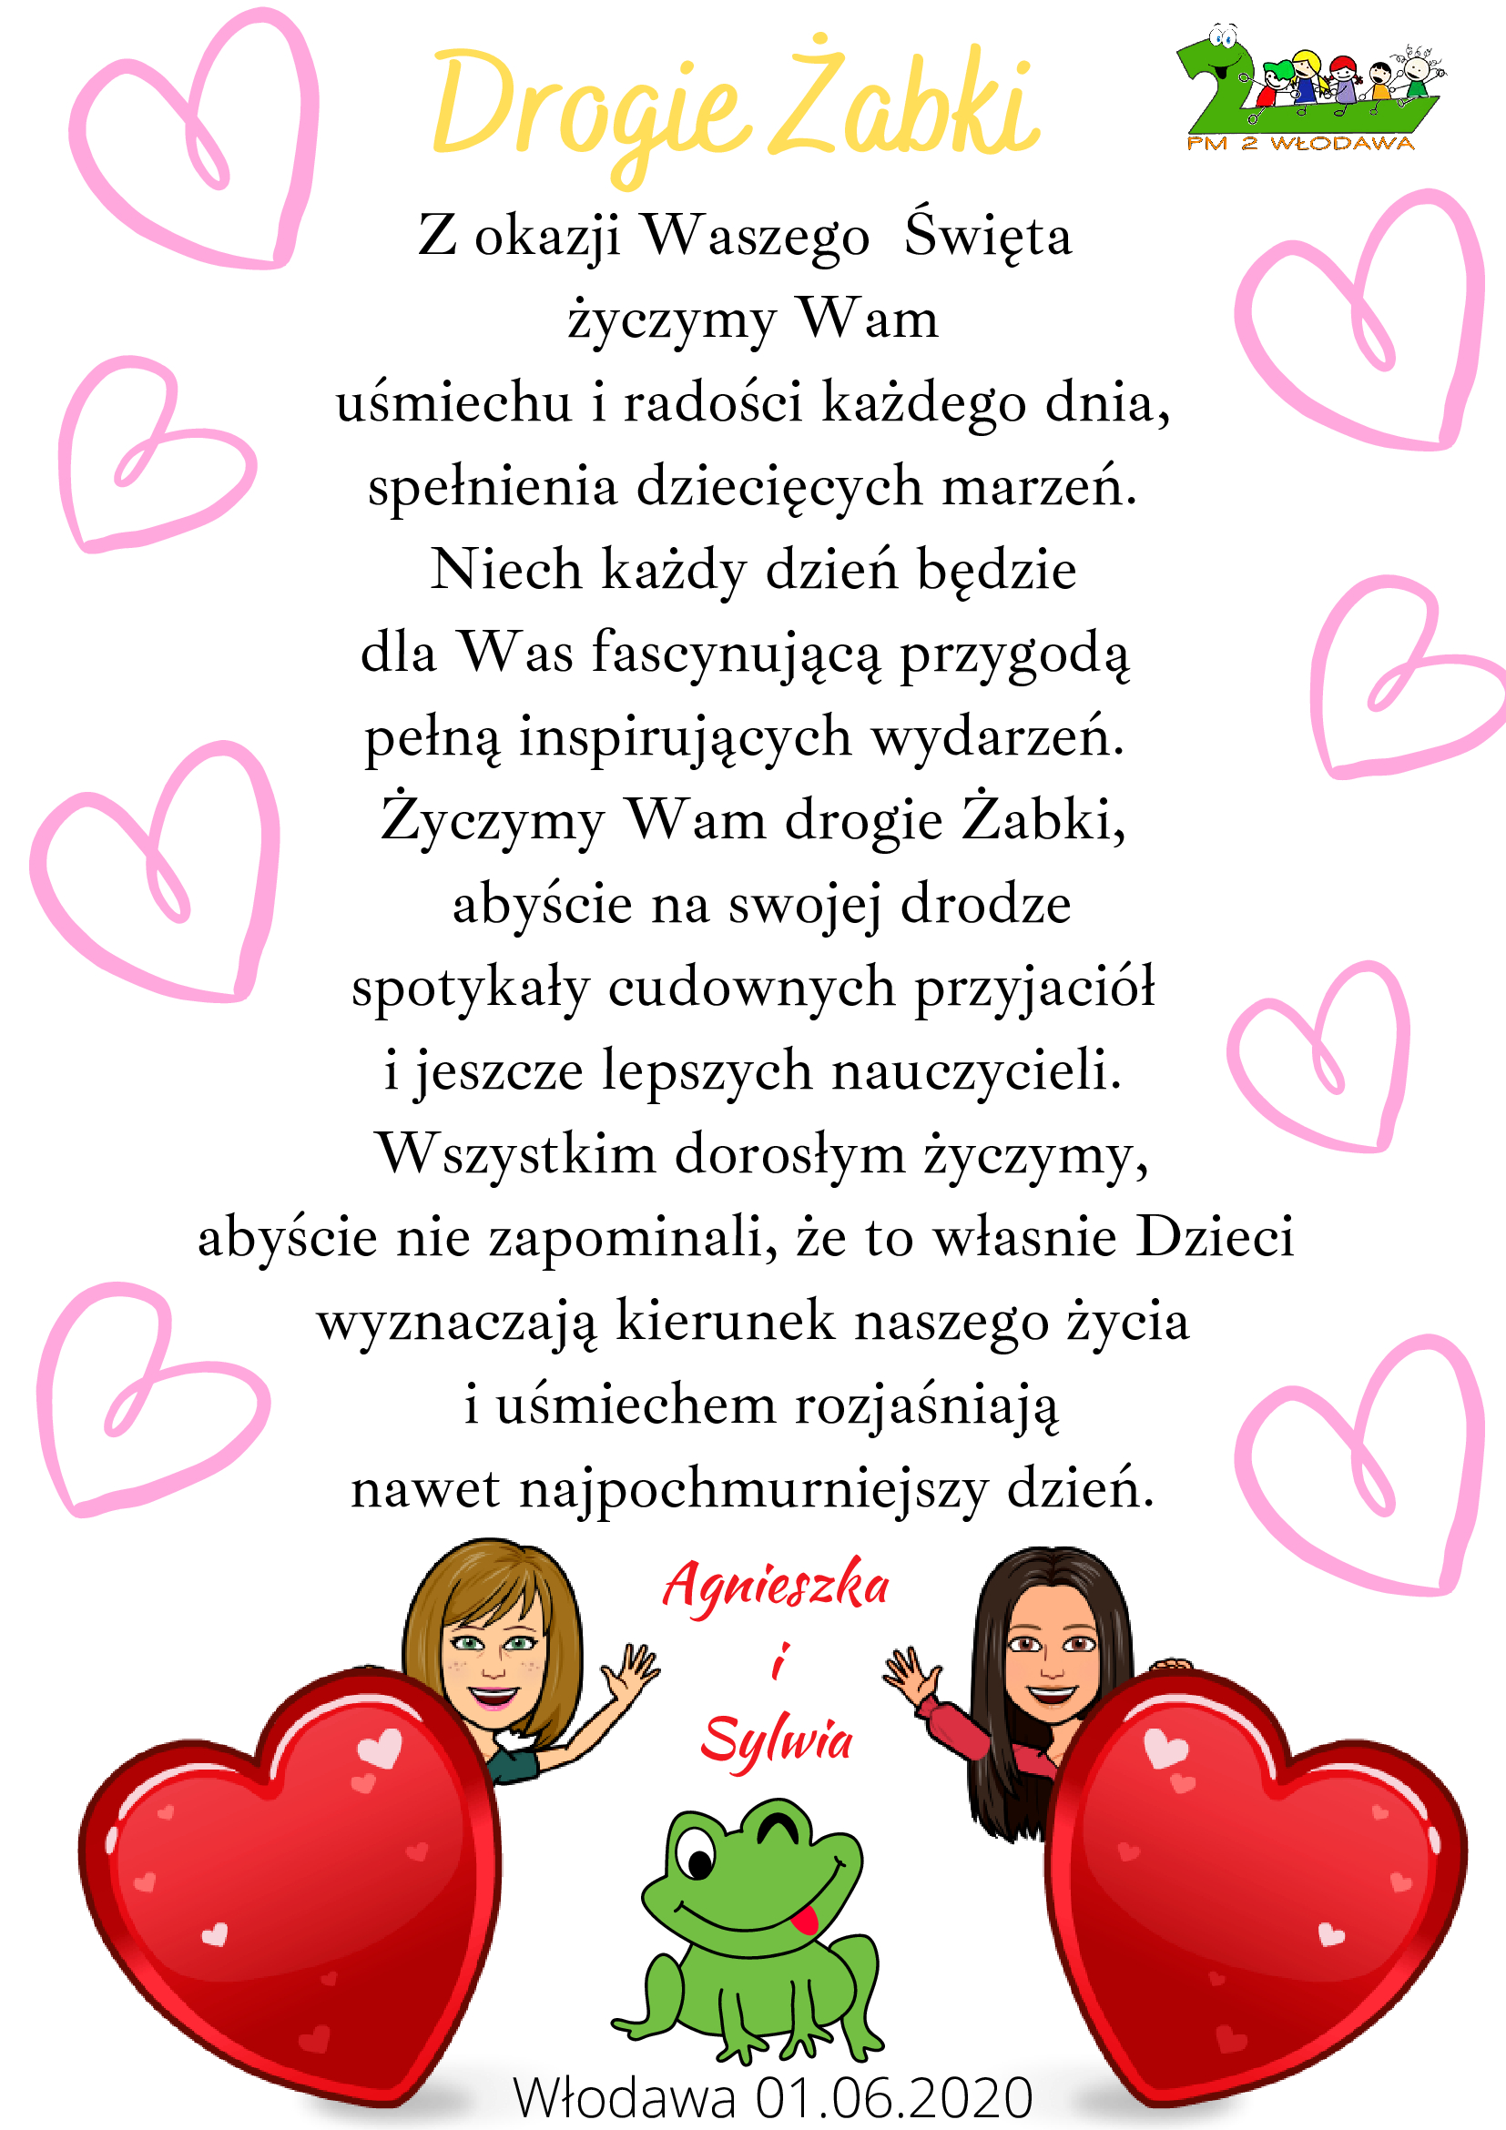

https://www.canva.com/design/DAD9eBJoT4s/_mlFvpJeFjEUVoCnSbqFWQ/view?utm_content=DAD9eBJoT4s&utm_campaign=designshare&utm_medium=link&utm_source=publishsharelink

Wtorek: Dzieci świata.

1. Zabawa „Co lubią dzieci?” – kształtowanie koncentracji uwagi, rozumienia poleceń słownych. Rodzic wypowiada zdania np.:
- Jeżeli lubisz lody zrób dwa przysiady.
- Jeżeli masz niebieskie oczy podskocz trzy razy.
- Jeżeli masz 6 lat obróć się i podskocz, itp.

2. Przeczytaj wiersz samodzielnie lub z pomocą rodzica.

Marta Berowska „Dzieci z całego świata”.

Dzieci z całego świata
Różne są dzieci. Ale czy wy wiecie,
ile naprawdę jest dzieci na świecie?
Jak żyją? O czym marzą wieczorami?
Rysują czy też bawią się klockami?
Liu z Chin codziennie chodzi dość daleko
do szkoły, która stoi gdzieś nad rzeką.
I wieczorami nie ukrywa marzeń,
żeby w przyszłości być wiejskim lekarzem.
Tumbo z Afryki mieszka z rodzicami.
Dobrze się uczy w szkole pod palmami.
Jest jeszcze mały i umie niewiele,
lecz bardzo chciałby być nauczycielem.
Joasia z Mławy pływa doskonale.
Pragnie w przyszłości zdobywać medale.
Johnny z Londynu ćwiczy w szkolnym klubie
i strzela gole najlepiej, jak umie.
Różne są dzieci. Różne domy mają.
Różnym językiem z sobą rozmawiają.
Lecz gdyby w naszym kraju się zjawiły,
prędko by z nami się zaprzyjaźniły.

6. Odpowiadając na te pytania:
- O kim opowiada wiersz?
- Gdzie mieszkają bohaterowie?
- Co robią dzieci i o czym marzą?
Znajdź razem z rodzicami na mapie (globusie) miejsca wymienione w wierszu.

7. Oglądanie obrazka z KP5, s. 36–37 – udzielanie odpowiedzi na postawione pytania.

Posłuchaj piosenkę: https://www.youtube.com/watch?v=7K3_mSb1zRQ

Środa: Dziecięcy savoir-vivre.

1. Posłuchaj piosenkę:
https://www.youtube.com/watch?v=ZP96QE4JXT8

2. Zabawa „Szept”- dziecko staje tyłem od rodzica w odległości ok. 4 metrów. Rodzic głośno podaje dziecku kategorię wyrazów np. owoce, a następnie szeptem wymienia np. truskawka, jabłko, gruszka itp.

2. Posłuchaj opowiadania Agnieszki Frączek o Hopsie:

Hops! Hops!! Hops!!!
Hops, wystrojony w błękitny krawat w kwiatki, hopsał na przyjęcie urodzinowe
u ślimaka Chyżełki. A hopsając, w myślach napominał sam siebie, by podczas uroczystej kolacji koniecznie pamiętać o zasadach… zaraz, jak to się nazywało? …safru-frafru? … sawuru-wiwruru?
– Ech! – machnął wreszcie skrzydłem, zniecierpliwiony. – O zasadach dobrego
wychowania, po prostu. Ślimak Chyżełko był bardzo wrażliwy na tym punkcie.
Hops! Hops!! Hops!!!... Po kilku susach był już na miejscu.
Puk, puk, puk!
Kiedy w drzwiach stanął lekko zdziwiony gospodarz, Hops wręczył mu wielki prezent, elegancko zapakowany i przewiązany kokardą z trawy.
– Masz! – zawołał uprzejmie. A potem dodał: – Chyba jestem trochę za wcześnie?
Ale zawsze to lepsze niż się spóźnić, prawda?
Zanim Chyżełko zdążył odpowiedzieć, Hops już siedział przy stole i wyjadał z półmisków i salaterek co smaczniejsze kąski.
Mlask, mlask, mlask!
– Bahdo dobhe. Po phostu phycha! – grzecznie chwalił jedzenie, jednym skrzydłem wrzucając sobie kolejne kęski do ust, a drugim klepiąc się po łaciatym brzuchu.
Chrup, mniam, mniam!
– Po phostu, po phostu phycha! – powtarzał, głośno pałaszując deser.
Gul, gul, siorb!
– Ghenialne phyjęcie! – zachwycał się szczerze, popijając sok z poziomek.
A ślimak Chyżełko przyglądał mu się z lekkim uśmiechem…
Mlask, mlask, mlask!!!
Chrup, mniam, mniam!
Gul, gul, siorb…
Kiedy Hops napełnił wreszcie swój łaciaty brzuszek, wytarł buzię w błękitną serwetkę w kwiatki i jeszcze raz pochwalił Chyżełkę:
– Gratuluję, przyjacielu. Wspaniałe przyjęcie! Wszystko pyszne i tak elegancko podane. Ty naprawdę znasz się na… zaraz, jak to się nazywało? …safru-frafru? …sawuru-wiwruru?
– …na savoir-vivrze? – wszedł mu w słowo ślimak.
– O tak! Właśnie! – ucieszył się Hopsik.
– Dziękuję ci, Hopsiku. Jesteś bardzo miły. A o tym safru-frafru… to znaczy, przepraszam, o savoir-vivrze… porozmawiamy jeszcze kiedyś, dobrze?
– Jasne! – odparł jak zwykle uprzejmie Hops.

3. Odpowiedz na pytania:
–– Do kogo i z jakiej okazji szedł na przyjęcie Hops?
–– Jak się zachowywał?
–– Jak powinien się zachować?
–– Co to jest savoir-vivre, czego dotyczy?
To trudne słowo czytamy: sawuar wiwr, pochodzi ono z innego języka (francuskiego) i oznacza zasady właściwego zachowania w różnych sytuacjach. (np. powitania, pożegnania, zachowania się przy stole, zachowania się
w miejscach publicznych, stosowania form grzecznościowych, dbania o wygląd).

4. Zabawa „Dobre wychowanie”. Rodzic opisuje sytuacje, zadaniem dzieci jest ocena zachowania bohaterów i uzasadnienie.
Przykładowe sytuacje:
––Maciek wchodzi do sali przedszkolnej i od razu zaczyna bawić się klockami.
–– Kuba wychodzi z mamą ze sklepu osiedlowego i głośno mówi „Do widzenia”.
–– Zosia i Oskar siedzą razem przy stole. W trakcie obiadu Zosia mówi do chłopca: „Daj mi serwetkę”.
––Wojtek podczas obiadu rozmawia z pełną buzią i głośno mlaska.
–– Emilka zgubiła na placu zabaw zabawkę. Nagle podbiega jakaś dziewczynka i daje jej ulubionego pluszaka. Emilka odpowiada: „Dziękuję”.

Zachęcanie do samodzielnego wymyślania sytuacji przez dzieci.

5. 3 czerwca obchodzony jest dzień dobrego wychowania. Możemy uczcić to święto, przedstawiając na obrazkach zasady dobrego wychowania. Przygotuj książeczkę o dobrym wychowaniu.

6. Może zdarzyła Ci się kiedyś jakaś sytuacja, w której zasady o których dzisiaj mowa zostały przez Ciebie złamane? Porozmawiaj o tym z rodzicami.

Czwartek: Dzieci prawa – ważna sprawa

1.Ćwiczenia poranne:
https://www.youtube.com/watch?v=bzboHM5GUzg

2. Zastanów się wspólnie z rodzicami i spróbuj odpowiedzieć na pytania:
- Co to są prawa?
- Kto ma swoje prawa?
- Jak myślicie, czy dzieciom potrzebne są inne prawa niż dorosłym?
- Jeśli tak, to jakie? Dlaczego?

Dzień Dziecka to szczególne święto, przypominające wszystkim dorosłym
o prawach dzieci oraz o tym, że każdemu dziecku, niezależnie od koloru skóry, wyznania czy pochodzenia, przysługują takie same prawa. Dzieci mają prawo być szczęśliwe, mają prawo wychowywać się w rodzinie, bawić się i czuć się bezpiecznie. Wszystkie prawa dzieci zostały spisane w dokumencie zwanym Konwencją Praw Dziecka.

3. Obejrzyj film:
https://www.youtube.com/watch?v=a-PphP4hT4o

4. Zabawa „Mam prawo do wyrażania własnych uczuć” – dokończ zdania, np.:
–– Jestem smutna/smutny, gdy…
–– Czuję się szczęśliwa/szczęśliwy, ponieważ…
–– Boję się, gdy…
–– Jestem zła/zły, ponieważ…
–– Czuję się zadowolona/zadowolony, gdy…
–– Jest mi wesoło, kiedy…
–– Jestem zdenerwowana/zdenerwowany, ponieważ…
5.
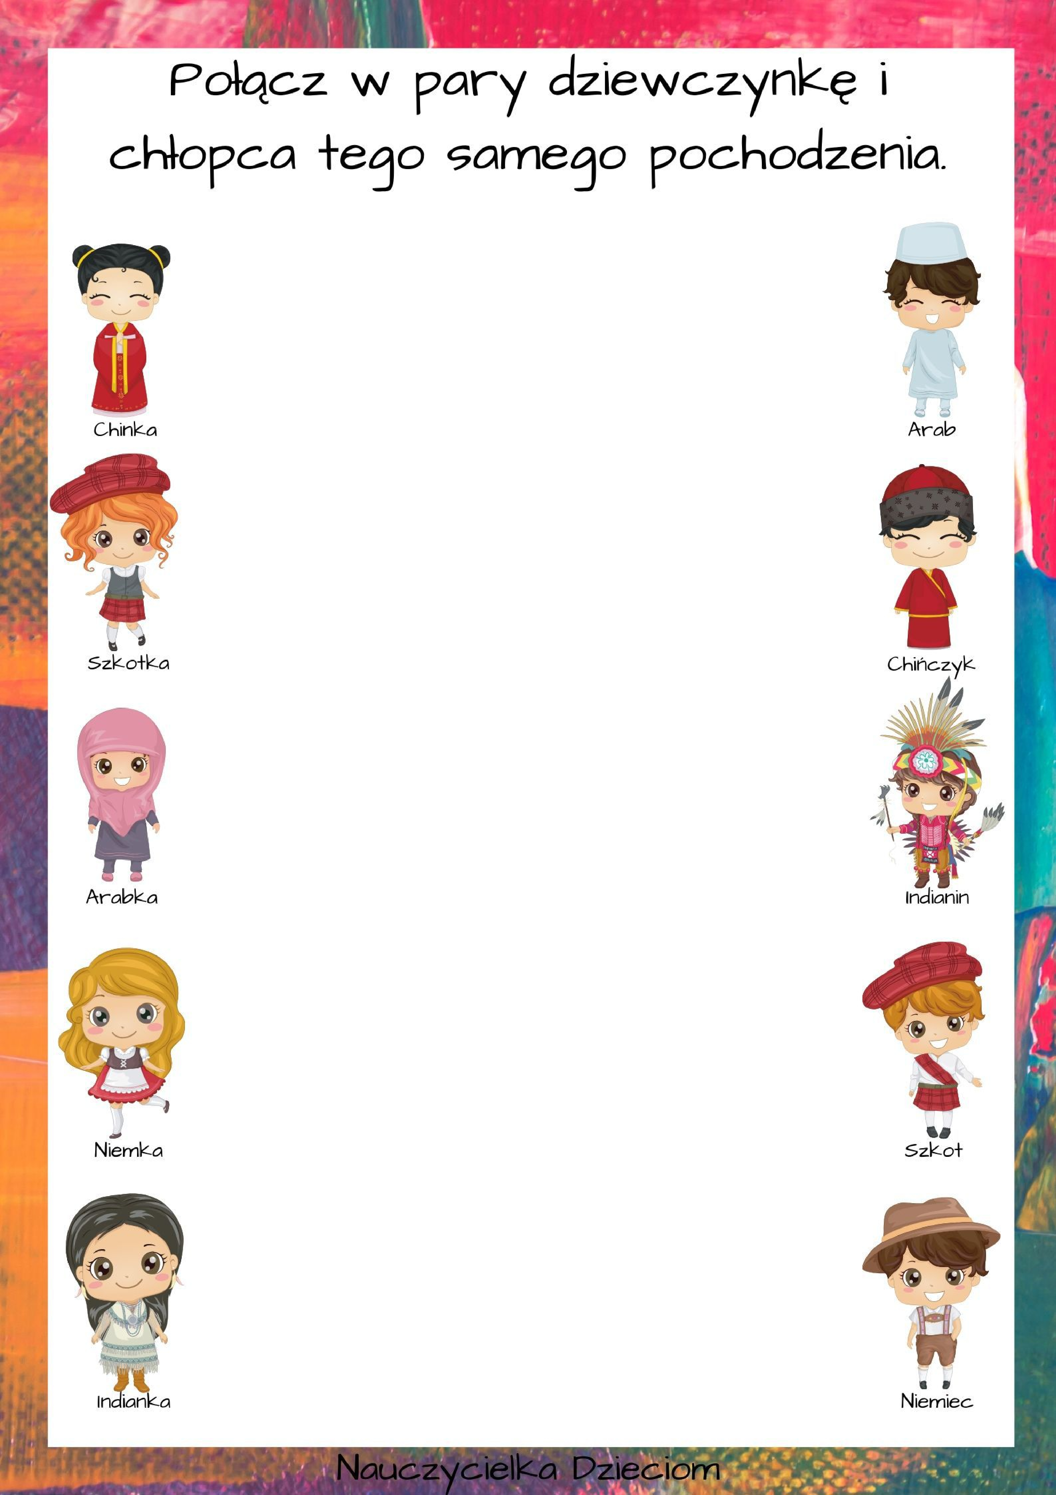

Piątek: Oto JA.

1. Mała rozgrzewka: https://www.youtube.com/watch?v=CYvrLNNRtTc&list=RDuMlxz81y3AY&index=7

2. Uzupełnij kartę pracy, jeżeli nie możesz jej wydrukować, narysuj podobny układ samodzielnie lub poproś rodzica o pomoc:
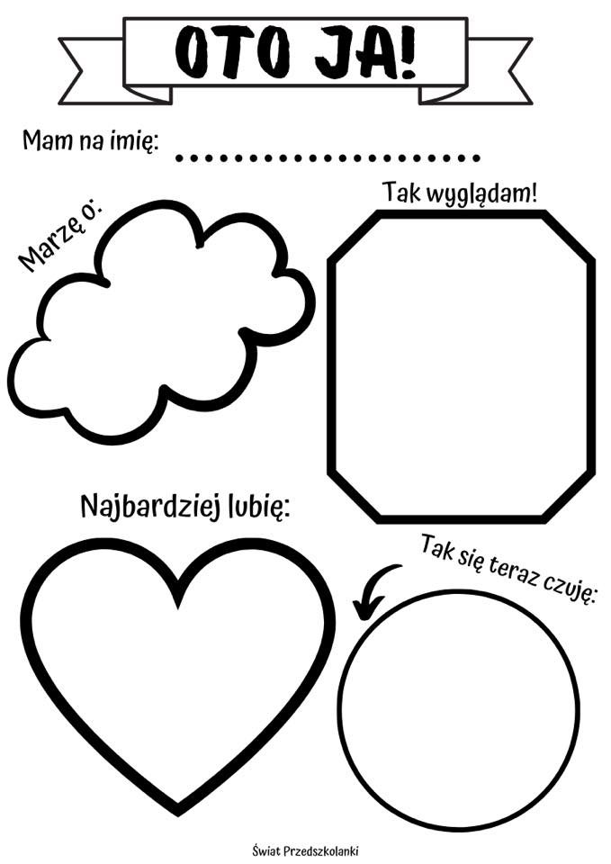

3. Zagraj z rodzicami w grę: „Kółko, krzyżyk”.

4. Naśladowanie ruchów. Rodzic wykonuje jakiś ruch np.:
- podskok, klaśnięcie, tupnięcie;
- klaśnięcie, tupnięcie dwa razy, obrót; itp.

5. Połącz zwierzęta z ich balonową wersją.
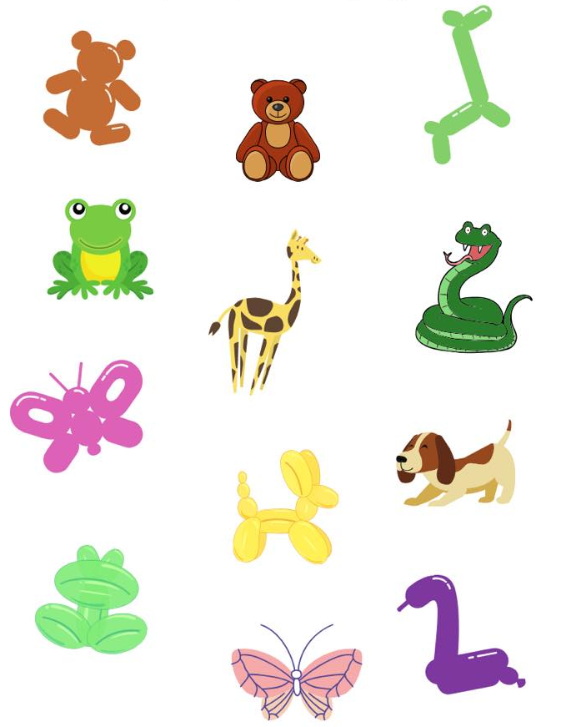

6. Poćwicz w zeszycie pisanie literek, swojego imienia.
Zadania dodatkowe
https://view.genial.ly/5eca59e2f3aac90d34a37c23

https://www.youtube.com/watch?v=5rEih5VbuaY Grzegorz Kasdepke "Bon czy ton. Savoir- vivre dla dzieci wyd. 2" audiobook

Praca plastyczna. Wybierz się na spacer w poszukiwaniu kwiatów- jest ich teraz dużo, zbierz kilka. Z papierowego talerzyka wytnij środek- pamiętaj, że nożyczki są ostre. Poproś o pomoc rodziców. Od zewnętrznej strony naklej paski szerokiej taśmy bezbarwnej, a następnie naklej kwiaty, trawy które zebrałeś podczas spaceru. Poproś rodzica o zrobienie otworu na górze i przewlecz nitkę, włóczkę, wstążkę. Piękna ozdoba gotowa ☺
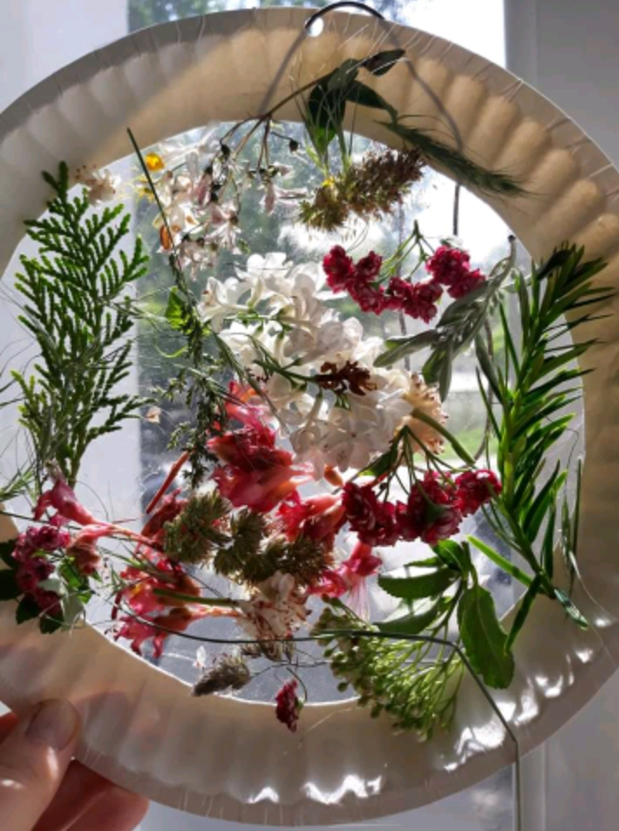
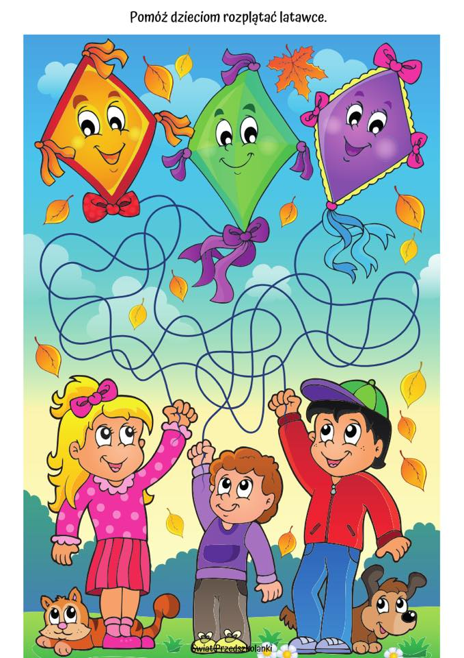

Pamiętaj, że ruch to zdrowie:
https://www.youtube.com/watch?v=DwwpCoM0sHg
https://www.youtube.com/watch?v=mO03jLcA2XM

